ПРАКТИЧЕСКАЯ РАБОТА №2
Задание 1 Составьте алгоритм нахождения суммы двух чисел (словесное описание алгоритма
- Начало
- Ввод первого числа
- Ввод второго числа
- Вычисление суммы
- Вывод результата
- Конец
Составьте этот алгоритм в виде блок-схемы
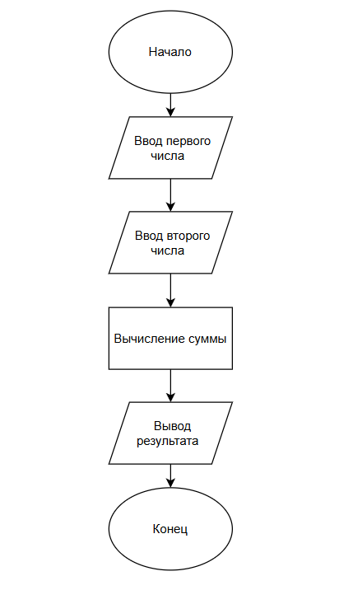
Задание 2 Составьте блок-схему алгоритма нахождения среднего арифметического трех чисел.
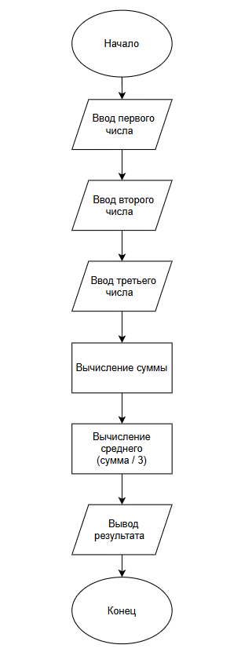
Задание 3 Составьте блок-схемы для следующей задачи
Определение большего из двух чисел
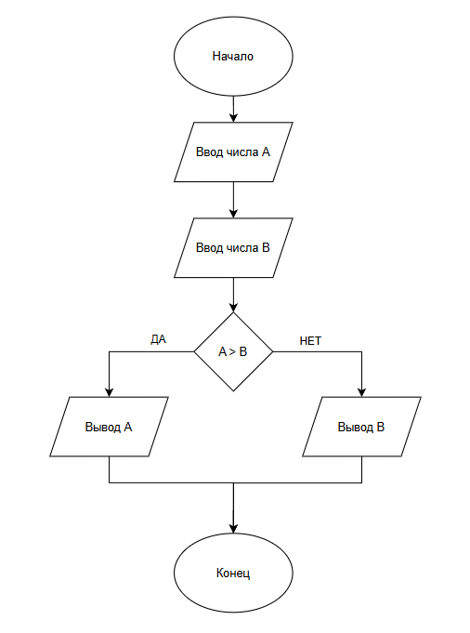
Задание 4 Даны два алгоритма решения одной задачи. Проанализируйте их
Задача: Найти сумму всех четных чисел от 1 до N
Алгоритм 1
text
1. Начать
2. Ввести N
3. S = 0
4. i = 1
5. Если i > N, перейти к шагу 10
6. Если i делится на 2 без остатка, то S = S + i
7. i = i + 1
8. Перейти к шагу 5
9. Вывести S
10. Конец
Алгоритм 2
text
1. Начать
2. Ввести N
3. S = 0
4. i = 2
5. Если i > N, перейти к шагу 9
6. S = S + i
7. i = i + 2
8. Перейти к шагу 5
9. Вывести S
10. Конец
Вопросы:
- Какой алгоритм эффективнее и почему?
Второй алгоритм эффективнее, потому что требует меньше итераций цикла, так как инкремент больше в 2 раза. Так же во втором алгоритме отсутствует проверка четности текущего числа (дополнительная операция, которая выполняется на каждой итерации цикла), потому что мы используем специально подготовленные числа, которые всегда четные.
- Сколько шагов выполнит каждый алгоритм для N=100?
Будем считать шагами итерации цикла. Алгоритм 1 выполнит количество итераций равное числу N, так как мы осуществляем инкремент на 1 пока не достигнем целевого числа N (включительно) – то есть 100 итераций цикла. Во втором алгоритме инкремент больше в 2 раза, значит количество итераций будет меньше в 2 раза – то есть N/2 = 50.
- Составьте блок-схему для более эффективного алгоритма
